Contents

1. LWIP là gì 3

1.1 Mô hình kết nối giữa vi điều khiển và server 3

1.2 So sánh cách giao tiếp AT command và LWIP stack 4

2. Porting 5

2.1 Khởi tạo project 6

2.2 Thêm thư viện LWIP vào project 7

2.2 Port các file cần thiết cho nền tảng STM32 11

a. lwipopts.h 11

b. sys_timer.c 14

c. cc.h và cpu.h 15

2.3 Porting các function cần thiết 16

a. sys_rand 16

b. Các hàm liên quan đến việc log dữ liệu debug 17

c. Hàm gửi dữ liệu qua cổng UART từ LWIP đến module 4G 17

d. gsm_hw_pppos_polling và sio_read 17

e. Hàm ngắt nhận dữ liệu UART 18

3. Thiết kế chương trình 19

3.2 Các hàm ứng dụng 22

a. open_ppp_stack 22

b. ppp_link_status_cb 24

c. ppp_phase_callback 28

4. Thử nghiệm và ứng dụng 29

4.1 Lấy IPv4 của thiết bị 29

4.2 Thử nghiệm đồng bộ thời gian từ internet 30

5. Kết nối HTTP 32

6. Kết nối MQTT 36

7. Source code 40

Phần 2. Cấu hình và triển khai LWIP với ETH trên stm32. 41

P2.1. Cấu hình trên cubeMX 41

P2.2. Triển khai code và các hàm cần thiết 43

P2.2.1. các file include 43

P2.2.2 Triển khai DHCP 44

P2.3. lwip và Quá trình truyền nhận bản tin qua Ethernet. 51

P2.3.1. Cấu trúc khối kết nối Ethernet của STM32 51

P2.3.2.1. SMI (Station management interface): Giao diện quản lý trạm 52

2.3.2.3. RMII (Reduce Media-independent interface): 53

P2.3.3. Giao tiếp với thanh ghi PHY. 54

P2.3.2. Quá trình xử lý bản tin nhận được. 54

P2.3.3. Quá trình truyền dữ liệu. 56

P2.4. Http và lwip. 57

**Porting LWIP cho vi điều khiển STM32**

# LWIP là gì

* LWIP – Light weight IP là 1 bộ thư viện mã nguồn mở được thiết kế dành cho những hệ thống có tài nguyên tương đối hạn chế, phù hợp với các hệ thống nhúng.
* Hỗ trợ tương đối đầy đủ các giao thức mạnh trên nền TCP/IP
* Có thể hỗ trợ giao tiếp với vi điều khiển thông qua **Serial** hoặc **Ethernet**

Ngoài ra còn rất nhiều định nghĩa, các lí thuyết, các giao thức hỗ trợ, kiến trúc chi tiết của LWIP, bài viết này sẽ không đề cập đến mà tập trung vào việc porting. Phân tích kĩ hơn về LWIP sẽ dành cho các bài viết sau.

## Mô hình kết nối giữa vi điều khiển và server

LWIP hỗ trợ các cách kết nối vật lí chính

* Serial
* Ethernet
* Các chuẩn kết nối khác (WiFi…)

1. Sử dụng serial UART

Ở mô hình kết nối này, vi điều khiển sẽ kết nối với modem mạng qua chuẩn giao tiếp nối tiếp UART, phù hợp với nhiều dòng VDK khác nhau, tuy nhiên tốc độ kết nối phụ thuộc nhiều vào tốc độ baudrate của VDK.

1. Sử dụng Ethernet

* Với mô hình kết nối này, LWIP sẽ sử dụng Ethernet để kết nối lên server, tốc độ cao hơn Serial. Tuy nhiên VDK cần phải hỗ trợ Phy Ethernet hoặc module chuyển đổi SPI-Ethernet.

Bài viết sẽ tập trung vào cách porting LWIP qua chuẩn giao tiếp serial UART.

## 1.2 So sánh cách giao tiếp AT command và LWIP stack

Về cơ bản có 2 cách kết nối chính từ vi điều khiển lên cloud qua serial với module 4G như sau:

* Ở cách thứ 1 : vi điều khiển dựa hoàn toàn vào tập lệnh của nhà sản xuất module 4G để thực hiện kết nối internet.
* Ở cách số 2 : vi điều khiển dựa vào tập lênh của nhà sản xuất module 4G để khởi tạo, sau đó kết nối internet qua LWIP.
* So sánh ưu - nhược điểm của 2 phương pháp

|  |  |  |  |
| --- | --- | --- | --- |
| Phương pháp | Network stack | Ưu điểm | Nhược điểm |
| AT command (cách 1) | * Phần xử lí các application như TCP, UDP, HTTP… đều nằm trên module 4G. * Chip vi điều khiển chỉ nhận lấy các kết quả cuối cùng của các giao thức bằng các tập lệnh AT-Command | * Tiết kiệm tài nguyên cho vi điều khiển * Các ứng dụng mạng phụ thuộc vào firmware của nhà sản xuất module | * Khi thay đổi module thì cần phải thay đổi tập lệnh của các ứng dụng. * Tiêu tốn ít tài nguyên của vi điều khiển. * Độ ổn định của firmware module 4G cần test lại với mỗi module, mỗi nhà sản xuất khác nhau. * Nhiều giao thức mạng bị hạn chế bởi module của nhà sản xuất, và phụ thuộc và tính năng firmware module của nhà sản xuất. |
| LWIP stack (cách 2) | * Phần xử lí tầng application các giao thức mạng đều nằm hết trên vi điều khiển, module 4G không xử lí các giao thức mạng | * Khả năng port code giữa các nền tảng tương đối dễ dàng. * Kế thừa được nhiều framework base trên LWIP. * Khả năng “portable, reuseable” cao * Dễ dàng chuyển đổi module 4G giữa các nhà cung cấp khác nhau. | * Tiêu tốn tài nguyên của vi điều khiển nhiều hơn so với dùng AT command và network stack của nhà sản xuất. * Một số ứng dụng cần nhiều tài nguyên phần cứng (SSL..) thì đòi hỏi cấu hình RAM của vi điều khiển lớn. * Không chạy được đồng thời data mode và command mode. Phải chuyển qua lại giữa data mode và command mode. |

# Porting

Trong bài viết này, mình sử dụng kit có sẵn cho thuận tiện, với tài nguyên như sau

* + Vi điều khiển STM32L083RZ, cấu hình CPU 32Mhz, 20KB RAM, 192KB Flash. Lưu ý các bạn có thể dùng MCU có flash size nhỏ hơn, nhưng theo khuyến nghị của mình là 64KB Flash.
  + IDE : KeilC (MDK-ARM), optimize code level 0
  + Tool gen code STM32CubeMX
* Khởi tạo cơ bản phần cứng cơ bản
  + Khởi tạo clock
  + Khởi tạo khối USART
  + Generate project
* Mục tiêu demo được của bài viết
  + Port thành công LWIP cho vi điều khiển qua giao tiếp PPP overserial
  + Lấy được IPV4 của thiết bị
  + Thực hiện 1 lệnh đồng bộ thời gian qua internet
* Các bài viết tiếp theo
  + Kết nối MQTT
  + Kết nối HTTP
  + Optimize memory (ram, flash, speed)

## 2.1 Khởi tạo project

* Trong bài viết này mình sẽ sử dụng bộ giao động nội 32Mhz clock, USART với DMA. Tuy nhiên mình sẽ không đi quá chi tiết vào cách thức khởi tạo và code driver.
* Pinout cơ bản

* Clock cơ bản

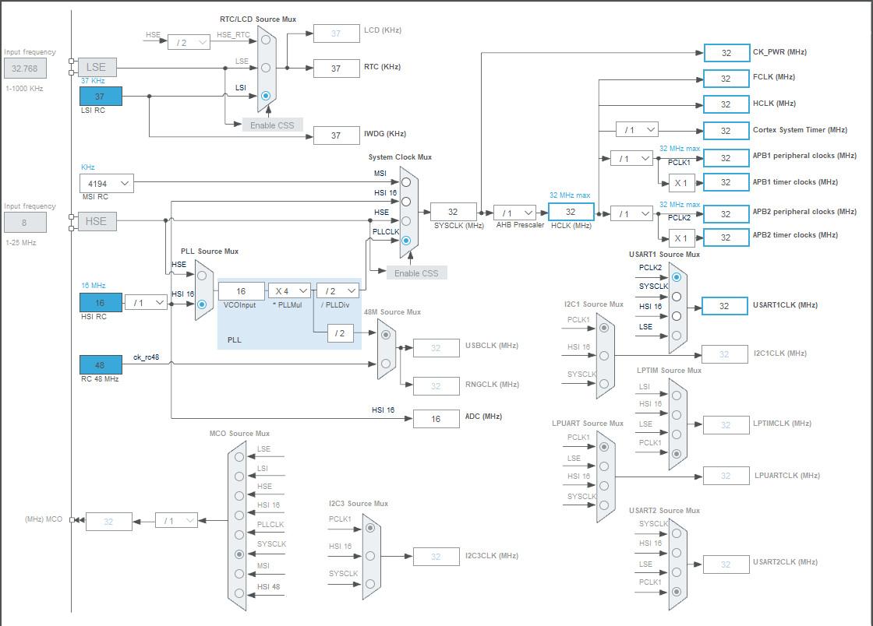

## 2.2 Thêm thư viện LWIP vào project

* Download source code của LWIP ở đường dẫn <http://download.savannah.nongnu.org/releases/lwip/>, phiên bản mình sử dụng là 2.1.2
* Giải nén vào project

* Cấu trúc folder cần import như sau

* Folder “**porting**” là phần lập trình viên cần code cho nền tảng Vi điều khiển STM32.
* Folder “**app**” chứa các thư viện liên quan đến tầng ứng dụng của LWIP như HTTP, MQTT, MDNS…
* Folder “**core**” và “**ipv4**” chứa thư viện lõi của LWIP.
* Đường dẫn đến header file cần include vào project

* Chi tiết các file cần import vào project

## Port các file cần thiết cho nền tảng STM32

### lwipopts.h

lwipopts.h chứa toàn bộ các cấu hình của LWIP stack.

#ifndef __LWIPOPTS_H__

#define __LWIPOPTS_H__

#include <stdint.h>

#include "app_debug.h"

#define NO_SYS                      1

#define NO_SYS_NO_TIMERS            0

//#define MEM_LIBC_MALLOC             1

//#define MEMP_MEM_MALLOC             1

#define MEM_ALIGNMENT               4

#define MEM_SIZE                    (1024)

#define PBUF_POOL_SIZE              6

#define LWIP_ARP                    0

#define IP_REASS_MAX_PBUFS          0

#define IP_FRAG_USES_STATIC_BUF     0

#define MEMP_NUM_RAW_PCB            0

#define MEMP_NUM_UDP_PCB            2

#define MEMP_NUM_TCP_PCB            1

#define MEMP_NUM_TCP_PCB_LISTEN     1

#define MEMP_NUM_TCP_SEG            8

#define MEMP_NUM_FRAG_PBUF          0

#define MEMP_NUM_TCPIP_MSG_API      0

#define MEMP_NUM_TCPIP_MSG_INPKT    0

#define MEMP_NUM_SNMP_NODE          0

#define MEMP_NUM_SNMP_ROOTNODE      0

#define MEMP_NUM_SNMP_VARBIND       0

#define MEMP_NUM_SNMP_VALUE         0

#define IP_DEFAULT_TTL              255

#define IP_SOF_BROADCAST            0

#define IP_SOF_BROADCAST_RECV       0

#define LWIP_ICMP                   1

#define LWIP_BROADCAST_PING         0

#define LWIP_MULTICAST_PING         0

#define LWIP_RAW                    0

#define TCP_LISTEN_BACKLOG          0

#define LWIP_NETIF_STATUS_CALLBACK  1

#define LWIP_NETIF_LINK_CALLBACK    1

#define LWIP_NETIF_HWADDRHINT       1

#define LWIP_NETCONN                !NO_SYS

#define LWIP_SOCKET                 !NO_SYS

#define LWIP_STATS_DISPLAY          0

#define MEM_STATS                   0

#define SYS_STATS                   0

#define MEMP_STATS                  0

#define LINK_STATS                  0

#define ETHARP_TRUST_IP_MAC         0

#define ETH_PAD_SIZE                2

#define LWIP_CHKSUM_ALGORITHM       2

#define LWIP_CHECKSUM_ON_COPY               1

#define LWIP_ND6_MAX_MULTICAST_SOLICIT      1

#define LWIP_ND6_MAX_NEIGHBOR_ADVERTISEMENT 1

#define LWIP_ND6_RETRANS_TIMER              20000

#define LWIP_ND6_QUEUEING                   0

#define LWIP_ND6_NUM_ROUTERS                0

#define LWIP_ND6_DELAY_FIRST_PROBE_TIME     10000

#define LWIP_TCP_KEEPALIVE          1

#define LWIP_ARP                    0

#define ARP_TABLE_SIZE              0

#define IP_REASSEMBLY               0

#define IP_FRAG                     0

#define LWIP_TCP                    1

#define LWIP_IPV6                   0

#define LWIP_IPV4                   1

#define LWIP_ICMP6                  0

#define LWIP_IPV6_REASS             0

#define LWIP_ND6_TCP_REACHABILITY_HINTS 0

#define LWIP_IPV6_MLD               0

#define LWIP_STATS                  0

#define PPP_IPV6_SUPPORT            0

#define LWIP_PPP_API                0

#define PPP_SUPPORT                 1

#define LWIP_DNS                    1

#define LWIP_SUPPORT_CUSTOM_PBUF    1

#define LWIP_BTLE_6LOWPAN           0

#define PPP_NOTIFY_PHASE            1

#define TCP_TMR_INTERVAL            500

#define LWIP_CALLBACK_API           1

// Keepalive values, compliant with RFC 1122. Don't change this unless you know what you're doing

#define TCP_KEEPIDLE_DEFAULT        10000UL // Default KEEPALIVE timer in milliseconds

#define TCP_KEEPINTVL_DEFAULT       2000UL  // Default Time between KEEPALIVE probes in milliseconds

#define TCP_KEEPCNT_DEFAULT         9U      // Default Counter for KEEPALIVE probes

#define TCP_MSS                     536

#define TCP_WND                     (2 * TCP_MSS)

#define TCP_SND_BUF                 (2 * TCP_MSS)

#define DNS_TABLE_SIZE              2

#define DNS_MAX_NAME_LENGTH         128

#define SO_REUSE                    1

//#define LWIP_NOASSERT               1

//#define mem_init(...)

//#define mem_free(p)                 nrf_free((p))

//#define mem_malloc(sz)              nrf_malloc((sz))

//#define mem_trim(p,sz)              nrf_realloc((p),(sz))

#define SNTP_SERVER_DNS             1

#define LWIP_DEBUG                  LWIP_DBG_OFF

#define ETHARP_DEBUG                LWIP_DBG_OFF

#define NETIF_DEBUG                 LWIP_DBG_OFF

#define PBUF_DEBUG                  LWIP_DBG_OFF

#define API_LIB_DEBUG               LWIP_DBG_OFF

#define API_MSG_DEBUG               LWIP_DBG_OFF

#define SOCKETS_DEBUG               LWIP_DBG_OFF

#define ICMP_DEBUG                  LWIP_DBG_OFF

#define INET_DEBUG                  LWIP_DBG_OFF

#define IP_DEBUG                    LWIP_DBG_OFF

#define IP_REASS_DEBUG              LWIP_DBG_OFF

#define RAW_DEBUG                   LWIP_DBG_OFF

#define MEM_DEBUG                   LWIP_DBG_OFF

#define MEMP_DEBUG                  LWIP_DBG_OFF

#define SYS_DEBUG                   LWIP_DBG_OFF

#define TCP_DEBUG                   LWIP_DBG_OFF

#define TCP_INPUT_DEBUG             LWIP_DBG_OFF

#define TCP_OUTPUT_DEBUG            LWIP_DBG_OFF

#define TCP_RTO_DEBUG               LWIP_DBG_OFF

#define TCP_CWND_DEBUG              LWIP_DBG_OFF

#define TCP_WND_DEBUG               LWIP_DBG_OFF

#define TCP_FR_DEBUG                LWIP_DBG_OFF

#define TCP_QLEN_DEBUG              LWIP_DBG_OFF

#define TCP_RST_DEBUG               LWIP_DBG_OFF

#define UDP_DEBUG                   LWIP_DBG_OFF

#define TCPIP_DEBUG                 LWIP_DBG_OFF

#define PPP_DEBUG                   LWIP_DBG_OFF

#define SLIP_DEBUG                  LWIP_DBG_OFF

#define DHCP_DEBUG                  LWIP_DBG_OFF

#define SYS_LIGHTWEIGHT_PROT        0

#define HTTPC_DEBUG                 LWIP_DBG_OFF

#define HTTPC_DEBUG_REQUEST         LWIP_DBG_OFF

#define HTTPC_CLIENT_AGENT          "huytv"

extern void lwip_sntp_recv_callback(uint32_t sec);

#define SNTP_SET_SYSTEM_TIME        lwip_sntp_recv_callback

#endif /* __LWIPOPTS_H__ */

### sys_timer.c

Có nhiệm vụ cung cấp các timer để định thời, timeout cho internal timer của LWIP. Trong đó bắt buộc cần có 2 hàm trả về thời gian hiện tại của hệ thống là “**sys_now**” và “**sys_jiffies**” với đơn vị millisecond, các bạn có thể thay thế hàm “**sys_get_tick_ms**” bằng hàm “**HAL_GetTick**” của STM32.

/**

 * @brief Override LWIP weak function

 */

uint32_t sys_now(void)

{

    return sys_get_tick_ms();

}

/**

 * @brief Override LWIP weak function

 */

uint32_t sys_jiffies(void)

{

    return sys_get_tick_ms();

}

uint32_t sys_get_tick_ms(void)

{

    return HAL_GetTick();

}

### cc.h và cpu.h

Chứa các định nghĩa về kiến trúc MCU đang sử dụng.

#ifndef __CC_H__

#define __CC_H__

#include "cpu.h"

#include <stdlib.h>

#include <stdio.h>

#include "app_debug.h"

typedef int32_t sys_prot_t;

#define LWIP_PROVIDE_ERRNO

#if defined (__GNUC__) & !defined (__CC_ARM)

#define LWIP_TIMEVAL_PRIVATE 0

#include <sys/time.h>

#endif

/* define compiler specific symbols */

#if defined (__ICCARM__)

#define PACK_STRUCT_BEGIN

#define PACK_STRUCT_STRUCT

#define PACK_STRUCT_END

#define PACK_STRUCT_FIELD(x) x

#define PACK_STRUCT_USE_INCLUDES

#elif defined (__GNUC__)

#define PACK_STRUCT_BEGIN

#define PACK_STRUCT_STRUCT __attribute__ ((__packed__))

#define PACK_STRUCT_END

#define PACK_STRUCT_FIELD(x) x

#elif defined (__CC_ARM)

#define PACK_STRUCT_BEGIN __packed

#define PACK_STRUCT_STRUCT

#define PACK_STRUCT_END

#define PACK_STRUCT_FIELD(x) x

#elif defined (__TASKING__)

#define PACK_STRUCT_BEGIN

#define PACK_STRUCT_STRUCT

#define PACK_STRUCT_END

#define PACK_STRUCT_FIELD(x) x

#endif

#ifndef LWIP_PLATFORM_ASSERT

#define LWIP_PLATFORM_ASSERT(x) do {DEBUG_RAW("Assertion \"%s\" failed at line %d in %s\r\n", \

                                     x, __LINE__, __FILE__); } while(0)

#define LWIP_PLATFORM_DIAG(x) do {DEBUG_RAW x;} while(0)

#endif /* LWIP_PLATFORM_ASSERT */

/* Define random number generator function */

extern uint32_t sys_rand(void);

#define LWIP_RAND() ((u32_t)sys_rand())

#endif /* __CC_H__ */

## Porting các function cần thiết

### sys_rand

Dùng để ramdom 1 số uint32_t, để cho đơn giản mình sẽ lấy systick value của vi điều khiển lỗi ARM

uint32_t sys_rand()

{

    return SysTick->VAL;

}

### Các hàm liên quan đến việc log dữ liệu debug

Để phục vụ in dữ liệu qua màn hình, các bạn có thể **retarget printf** qua **UART**, tuy nhiên ở ví dụ này, mình sử dụng bộ thư việc “**Segger_RTT**”, ưu điểm của bộ thư viện này là chỉ cần 2 dây debug “SWD” để in dữ liệu. Các bạn có thể tìm hiểu thêm về bộ thư viện này ở đây “**https://www.segger.com/products/debug-probes/j-link/technology/about-real-time-transfer/”,** tuy nhiên ở bài viết này mình sẽ không đề cập chi tiết.

### Hàm gửi dữ liệu qua cổng UART từ LWIP đến module 4G

“**ppp_output_callback**” gửi data qua cổng “USART1”, với 2 tham số cơ bản là “**data**” và “**len**”, lần lượt là dữ liệu và độ dài dữ liệu LWIP muốn đẩy tới module 4G.

### gsm_hw_pppos_polling và sio_read

* Định kì nhận dữ liệu từ cổng UART của module sim, truyền vào LWIP stack. Đồng thời polling các timer của LWIP, hàm này cần gọi liên tục vô hạn trong vòng lặp while(1) của hệ thống

uint32_t sio_read(sio_fd_t fd, u8_t *data, u32_t len)

{

    return gsm_hardware_layer_copy_ppp_buffer(data, len);

}

static uint8_t m_ppp_rx_buffer[512];

void gsm_hw_pppos_polling(void)

{

    uint32_t sio_size;

    sys_check_timeouts();

    sio_size = sio_read(0, m_ppp_rx_buffer, 512);

    if (sio_size > 0)

    {

        // Bypass data into ppp stack

        pppos_input(gsm_data_layer_get_ppp_control_block(), m_ppp_rx_buffer, sio_size);

    }

}

* Khi chuyển sang chế độ PPP mode, mọi dữ liệu từ cổng UART sẽ chuyển vào PPP buffer, chúng ta cần phân biệt uart rx data đó dành cho AT command hay PPP stack, ý tưởng của mình đơn giản như sau:

### Hàm ngắt nhận dữ liệu UART

Hàm nhận dữ lịêu ngắt uart rồi lưu vào PPP buffer, hoặc AT command buffer. Đây là 1 cách implement đơn giản của mình.

uint32_t prev_index = 0;

// Ham ngat nhan du lieu tu cong UART

void gsm_hw_layer_uart_fill_rx(uint8_t *data, uint32_t length)

{

    if (length)

    {

        m_new_uart_data = true;

        // If device in is data mode =>> bypass data into PPP stack

        if (gsm_is_in_ppp_mode())

        {

            for (uint32_t i = 0; i < length; i++)

            {

                m_gsm_modem_buffer.buffer[m_gsm_modem_buffer.idx_in++] = data[i];

                if (m_gsm_modem_buffer.idx_in >= GSM_PPP_MODEM_BUFFER_SIZE)

                {

                    m_gsm_modem_buffer.idx_in = 0;

                    DEBUG_ERROR("GSM PPP RX overflow\r\n");

                }

                m_gsm_modem_buffer.buffer[m_gsm_modem_buffer.idx_in] = 0;

            }

        }

        Else // Command mode, bypass data into AT command buffer

        {

            prev_index = m_gsm_atc.atc.recv_buff.index;

            for (uint32_t i = 0; i < length; i++)

            {

                m_gsm_atc.atc.recv_buff.buffer[m_gsm_atc.atc.recv_buff.index++] = data[i];

                if (m_gsm_atc.atc.recv_buff.index >= sizeof(((gsm_atc_buffer_t*)0)->buffer))

                {

                    DEBUG_ERROR("GSM ATC RX overflow\r\n");

                    m_gsm_atc.atc.recv_buff.index = 0;

                    m_gsm_atc.atc.recv_buff.buffer[0] = 0;

                    return;

                }

            }

        }

    }

}

Trong đó **“uint32_t sio_read(sio_fd_t fd, u8_t *data, u32_t len)**”trả về số byte UART-RX mà vi điều khiển nhận về từ module 4G, cần truyền lượng data này vào lwip stack, với tham số truyền vào là buffer data và độ dài dữ liệu mong muốn của LWIP. Dữ liệu được đưa tiếp vào LWIP stack bằng hàm “**pppos_input**”.

Vậy là các bạn đã có cơ bản các hàm driver cần thiết cho LWIP, chúng ta sẽ đi vào thiết kế chương trình và porting ứng dụng cho LWIP.

# Thiết kế chương trình

Về cơ bản chu trình sẽ như sau

* Khởi tạo phần cứng
* Khởi tạo GSM, đăng kí cho module SIM register được vào nhà mạng Viettel…
* Active kết nối

3.1 Main

Mình sẽ khởi tạo LWIP và DNS qua hàm “**dns_initialize()”** và “**lwip_init()”.** Trong đó dns_initialize dành để phân giả tên miền ra thành địa chỉ IP, **lwip_init()** dùng để khởi tạo core của LWIP.

int main(void)

{

  /* USER CODE BEGIN 1 */

  /* USER CODE END 1 */

  /* MCU Configuration--------------------------------------------------------*/

  /* Reset of all peripherals, Initializes the Flash interface and the Systick. */

  HAL_Init();

  /* USER CODE BEGIN Init */

  /* USER CODE END Init */

  /* Configure the system clock */

  SystemClock_Config();

  /* USER CODE BEGIN SysInit */

  /* USER CODE END SysInit */

  /* Initialize all configured peripherals */

  MX_GPIO_Init();

  MX_DMA_Init();

  MX_USART1_UART_Init();

  /* USER CODE BEGIN 2 */

    dns_initialize();

    lwip_init();

    DEBUG_INFO("Application started\r\n");

    gsm_init_hw();

  /* USER CODE END 2 */

  /* Infinite loop */

  /* USER CODE BEGIN WHILE */

  while (1)

  {

    /* USER CODE END WHILE */

    /* USER CODE BEGIN 3 */

    gsm_mnr_task(NULL);

  }

  /* USER CODE END 3 */

}

static void dns_initialize(void)

{

// 8.8.8.8 và 1.1.1.1

    ip_addr_t dns_server_0 = IPADDR4_INIT_BYTES(8, 8, 8, 8);

    ip_addr_t dns_server_1 = IPADDR4_INIT_BYTES(1, 1, 1, 1);

    dns_setserver(0, &dns_server_0);

    dns_setserver(1, &dns_server_1);

    dns_init();

}

* Vòng lặp quét các trạng thái GSM

void gsm_mnr_task(void *arg)

{

    gsm_hw_layer_run(); // Hỏi vòng phần hardward uart, at command, rx data…

    gsm_state_machine_polling(); // Hỏi vòng các state machine của GSM

    gsm_hw_pppos_polling(); // Hỏi vòng các công việc liên quan đến timer và serial data của LWIP

}

## Các hàm ứng dụng

Sau khi khởi tạo xong module 4G chúng ta cần chuyển chế độ hoạt động của module từ “**command mode”** sang “**data mode**” bằng cách gọi hàm “**open_ppp_stack**”, lệnh cần quan tâm chính để đưa vào chế độ data mode là “**ATD*99***1#\r\n**” và chờ phản hồi “**CONNECT**” từ module SIM. Về cơ bản tập lệnh này giống như giữ các nhà sản xuất module SIM.

### open_ppp_stack

gsm_hw_send_at_cmd("ATV1\r\n", "OK\r\n", "", 1000, 3, open_ppp_stack);

static void open_ppp_stack(gsm_response_event_t event, void *response_buffer, void *data)

{

    DEBUG_INFO("Open PPP stack\r\n");

    static uint8_t retry_count = 0;

    switch (m_gsm_manager.step)

    {

    case 1:

    {

        gsm_hw_send_at_cmd(AT_CSQ, AT_OK, AT_NULL, 1000, 2, open_ppp_stack);

        m_gsm_manager.step = 2;

    }

    break;

    case 2:

    {

        //Check SIM inserted, if removed -> RESET module NOW!

        gsm_hw_send_at_cmd(AT_CPIN, AT_OK, AT_NULL, 1000, 5, open_ppp_stack);

        m_gsm_manager.step = 3;

    }

    break;

    case 3:

    {

        if (event == GSM_EVENT_OK)

        {

            if (strstr(response_buffer, GSM_SIM_NOT_INSERT))

            {

                DEBUG_INFO("Sim card not inserted\r\n");

                gsm_change_state(GSM_STATE_RESET);

                return;

            }

// Chuyển từ command mode sang data mode

            gsm_hw_send_at_cmd("ATD*99***1#\r\n",

                               "CONNECT",

                               AT_NULL,

                               1000,

                               10,

                               open_ppp_stack);

            m_gsm_manager.step = 4;

        }

        else

        {

            DEBUG_INFO("Open ppp stack failed\r\n");

            gsm_change_state(GSM_STATE_RESET);

            return;

        }

    }

    break;

    case 4:

    {

        DEBUG_INFO("PPP state: %s\r\n", (event == GSM_EVENT_OK) ? "[OK]" : "[FAIL]");

// Đã chuyển sang ppp mode thành công, từ đây mọi data nhận từ module 4G sẽ truyền thằng vào LWIP //stack

        m_gsm_manager.mode = GSM_PPP_MODE;

        if (event != GSM_EVENT_OK)

        {

            retry_count++;

            if (retry_count > 4)

            {

                retry_count = 0;

                ppp_close(m_ppp_control_block, 0);

                /* Reset GSM */

                gsm_change_state(GSM_STATE_RESET);

            }

            else

            {

                m_gsm_manager.step = 3;

                ppp_close(m_ppp_control_block, 0);

                gsm_hw_send_at_cmd(ATV1, AT_OK, AT_NULL, 1000, 5, open_ppp_stack);

            }

        }

        else

        {

            gsm_change_state(GSM_OK);

            //Create PPP connection

            m_ppp_control_block = pppos_create(&m_ppp_netif, ppp_output_callback, ppp_link_status_cb, NULL);

            if (m_ppp_control_block == NULL)

            {

                DEBUG_ERROR("Create PPP interface ERR!\r\n");

                //assert(0);

NVIC_SystemReset();

            }

            /* Set this interface as default route */

            ppp_set_default(m_ppp_control_block);

            //ppp_set_auth(m_ppp_control_block, PPPAUTHTYPE_CHAP, "", "");

            ppp_set_notify_phase_callback(m_ppp_control_block, ppp_notify_phase_cb);

            ppp_connect(m_ppp_control_block, 0);

        }

    }

    break;

default:

break;

    }

}

* Khi khởi tạo PPP connection, cần lưu ý cấp phát PPP control block

    // Create PPP connection

    m_ppp_control_block = pppos_create(&m_ppp_netif, ppp_output_callback, ppp_link_status_cb, NULL);

    if (m_ppp_control_block == NULL)

    {

     DEBUG_ERROR("Create PPP interface ERR!\r\n");

     assert(0);

    }

    /* Set this interface as default route */

    ppp_set_default(m_ppp_control_block);

    //ppp_set_auth(m_ppp_control_block, PPPAUTHTYPE_CHAP, "", "");

    ppp_set_notify_phase_callback(m_ppp_control_block, ppp_notify_phase_cb);

    ppp_connect(m_ppp_control_block, 0);

### ppp_link_status_cb

Dùng để nhận các trạng thái status, pha của PPP

/**

 * PPP status callback

 * ===================

 *

 * PPP status callback is called on PPP status change (up, down, ...) from lwIP core thread

 */

static void ppp_link_status_cb(ppp_pcb *pcb, int err_code, void *ctx)

{

    struct netif *pppif = ppp_netif(pcb);

    LWIP_UNUSED_ARG(ctx);

    switch (err_code)

    {

        case PPPERR_NONE:

        {

    #if LWIP_DNS

        const ip_addr_t *ns;

    #endif /* LWIP_DNS */

            DEBUG_INFO("PPP Connected\r\n");

#if PPP_IPV4_SUPPORT

            DEBUG_INFO("our_ipaddr  = %s\r\n", ipaddr_ntoa(&pppif->ip_addr));

            DEBUG_INFO("his_ipaddr  = %s\r\n", ipaddr_ntoa(&pppif->gw));

            DEBUG_INFO("netmask    = %s\r\n", ipaddr_ntoa(&pppif->netmask));

#if LWIP_DNS

                    ns = dns_getserver(0);

                    DEBUG_INFO("\tdns1        = %s\r\n", ipaddr_ntoa(ns));

                    ns = dns_getserver(1);

                    DEBUG_INFO("\tdns2        = %s\r\n", ipaddr_ntoa(ns));

#endif /* LWIP_DNS */

#endif /* PPP_IPV4_SUPPORT */

#if PPP_IPV6_SUPPORT

            DEBUG_INFO("\r   our6_ipaddr = %s\n", ip6addr_ntoa(netif_ip6_addr(pppif, 0)));

#endif /* PPP_IPV6_SUPPORT */

            break;

        }

        case PPPERR_PARAM:

        {

            DEBUG_INFO("status_cb: Invalid parameter\r\n");

            break;

        }

        case PPPERR_OPEN:

        {

            DEBUG_INFO("status_cb: Unable to open PPP session\r\n");

            break;

        }

        case PPPERR_DEVICE:

        {

            DEBUG_INFO("status_cb: Invalid I/O device for PPP\r\n");

            break;

        }

        case PPPERR_ALLOC:

        {

            DEBUG_INFO("status_cb: Unable to allocate resources\r\n");

            break;

        }

        case PPPERR_USER: /* 5 */

        {

            /* ppp_close() was previously called, reconnect */

            DEBUG_INFO("status_cb: ppp is closed by user OK! Try to re-open...\r\n");

            /* ppp_free(); -- can be called here */

            ppp_free(m_ppp_control_block);

            gsm_change_state(GSM_REOPEN_PPP);

            break;

        }

        case PPPERR_CONNECT: /* 6 */

        {

            DEBUG_INFO("status_cb: Connection lost\r\n");

            m_ppp_connected = false;

            ppp_close(m_ppp_control_block, 1);

            break;

        }

        case PPPERR_AUTHFAIL:

        {

            DEBUG_INFO("status_cb: Failed authentication challenge\r\n");

            break;

        }

        case PPPERR_PROTOCOL:

        {

            DEBUG_INFO("status_cb: Failed to meet protocol\n");

            break;

        }

        case PPPERR_PEERDEAD:

        {

            DEBUG_INFO("status_cb: Connection timeout\r\n");

            break;

        }

        case PPPERR_IDLETIMEOUT:

        {

            DEBUG_INFO("status_cb: Idle Timeout\r\n");

            break;

        }

        case PPPERR_CONNECTTIME:

        {

            DEBUG_INFO("status_cb: Max connect time reached\r\n");

            break;

        }

        case PPPERR_LOOPBACK:

        {

            DEBUG_INFO("status_cb: Loopback detected\r\n");

            break;

        }

        default:

        {

            DEBUG_INFO("status_cb: Unknown error code %d\r\n", err_code);

            break;

        }

    }

    /*

    * This should be in the switch case, this is put outside of the switch

    * case for example readability.

    */

    if (err_code == PPPERR_NONE)

    {

        DEBUG_INFO("PPP is opened OK\r\n!");

        return;

    }

    //  /* ppp_close() was previously called, don't reconnect */

    //  if (err_code == PPPERR_USER) {

    //    /* ppp_free(); -- can be called here */

    //   m_ppp_connected = false;

    //   ppp_free(m_ppp_control_block);

    //   DEBUG_INFO("\r PPP opened ERR!");

    //    return;

    //  }

    /*

   * Try to reconnect in 30 seconds, if you need a modem chatscript you have

   * to do a much better signaling here ;-)

   */

    //  ppp_connect(pcb, 30);

    /* OR ppp_listen(pcb); */

}

Trong trường hợp kết nối thành công, status của PPP callback sẽ nhảy vào trạng thái “**PPPERR_NONE**”, đến bước này bạn đã **kết nối thành công và sẵn sàng kết nối internet.**

        case PPPERR_NONE:

        {

    #if LWIP_DNS

        const ip_addr_t *ns;

    #endif /* LWIP_DNS */

            DEBUG_INFO("PPP Connected\r\n");

#if PPP_IPV4_SUPPORT

// In địa chỉ IP của thiết bị

            DEBUG_INFO("our_ipaddr  = %s\r\n", ipaddr_ntoa(&pppif->ip_addr));

            DEBUG_INFO("his_ipaddr  = %s\r\n", ipaddr_ntoa(&pppif->gw));

            DEBUG_INFO("netmask    = %s\r\n", ipaddr_ntoa(&pppif->netmask));

#if LWIP_DNS

                    ns = dns_getserver(0);

                    DEBUG_INFO("\tdns1        = %s\r\n", ipaddr_ntoa(ns));

                    ns = dns_getserver(1);

                    DEBUG_INFO("\tdns2        = %s\r\n", ipaddr_ntoa(ns));

#endif /* LWIP_DNS */

#endif /* PPP_IPV4_SUPPORT */

#if PPP_IPV6_SUPPORT

            DEBUG_INFO("\r   our6_ipaddr = %s\n", ip6addr_ntoa(netif_ip6_addr(pppif, 0)));

#endif /* PPP_IPV6_SUPPORT */

            break;

        }

### ppp_phase_callback

Nhận về pha của PPP và xử lí các trạng thái reconnect

static void ppp_notify_phase_cb(ppp_pcb *pcb, u8_t phase, void *ctx)

{

    switch (phase)

    {

        /* Session is down (either permanently or briefly) */

        case PPP_PHASE_DEAD:

            DEBUG_INFO("PPP_PHASE_DEAD\r\n");

            m_gsm_manager.ppp_phase = PPP_PHASE_DEAD;

            break;

        /* We are between two sessions */

        case PPP_PHASE_HOLDOFF:

            DEBUG_INFO("PPP_PHASE_HOLDOFF\r\n");

            m_gsm_manager.ppp_phase = PPP_PHASE_HOLDOFF;

            break;

        /* Session just started */

        case PPP_PHASE_INITIALIZE:

            DEBUG_INFO("PPP_PHASE_INITIALIZE\r\n");

            m_gsm_manager.ppp_phase = PPP_PHASE_INITIALIZE;

            break;

        case PPP_PHASE_NETWORK:

            DEBUG_INFO("PPP_PHASE_NETWORK\r\n");

            break;

        case PPP_PHASE_ESTABLISH:

            DEBUG_INFO("PPP_PHASE_ESTABLISH\r\n");

            break;

        /* Session is running */

        case PPP_PHASE_RUNNING:

            DEBUG_INFO("PPP_PHASE_RUNNING\r\n");

            m_gsm_manager.ppp_phase = PPP_PHASE_RUNNING;

            m_ppp_connected = true;

            break;

        case PPP_PHASE_TERMINATE:

            DEBUG_INFO("PPP_PHASE_TERMINATE\r\n");

            break;

        case PPP_PHASE_DISCONNECT:

            DEBUG_INFO("PPP_PHASE_DISCONNECT\r\n");

            break;

        default:

            DEBUG_INFO("Unknown PPP phase %d\r\n", phase);

            break;

    }

}

# Thử nghiệm và ứng dụng

## 4.1 Lấy IPv4 của thiết bị

* Kết quả thử nghiệm, thiết bị đã kết nối thành công vào internet và lấy được IPv4

## 4.2 Thử nghiệm đồng bộ thời gian từ internet

Khởi tạo dịch vụ đồng bộ thời gian, ở đây mình sẽ lấy internet từ NTP server “**pool.ntp.org**"

static void initialize_stnp(void)

{

    static bool sntp_start = false;

    if (sntp_start == false)

    {

        sntp_start = true;

        DEBUG_INFO("Initialize stnp\r\n");

        sntp_setoperatingmode(SNTP_OPMODE_POLL);

        sntp_setservername(0, "pool.ntp.org");

        sntp_init();

    }

}

Khai báo hàm callback đồng bộ thời gian trong file “**lwipopts.h**”

* Xử lí callback data của dịch vụ SNTP

void lwip_sntp_recv_callback(uint32_t time)

{

    if (time == 0)

    {

        DEBUG_WARN("NTP: Error, server not responding or bad response\r\n");

    }

    else

    {

        DEBUG_INFO("NTP: %u seconds elapsed since 1.1.1970\r\n", time);

    }

}

* Kết quả

# Kết nối HTTP

Ở phần tiếp theo này, mình sẽ thử nghiệm thực hiện 1 lệnh http get đến đường dẫn <http://httpbin.org/get>

* Thiết kế chương trình

Ý tưởng của mình như sau:

* + - Chờ cho PPP đã được kết nối.
    - Nếu đã kết nối thì truyền các thông số của HTTP URL vào hàm cấu hình.
    - Đăng kí các hàm callback nhận dữ liệu.
    - Thực hiện lệnh HTTP Get.

Lưu đồ thuật toán

* Trong đó http_connection_t chứa các thông tin mà server sẽ kết nối đến, chứa các thông tin

|  |  |  |
| --- | --- | --- |
| http_connection_t | proxy_addr | Địa chỉ của server, có kiểu số nguyên dương 32 bit |
| proxy_port | HTTP port (80,443…) |
| use_proxy | 1 hoặc 0 |
| httpc_result_fn | Hàm nhận dữ liệu trả về của http |
| httpc_headers_done_fn | Hàm callback khi socket nhận đủ dữ liệu của header |
| http_state_t |  | Chưa toàn bộ internal state-machine, timeout, bộ đệm… của http |

* Implement hàm xử lí khi nhận đủ header trong HTTP

err_t httpc_headers_done_callback(httpc_state_t *connection, void *arg, struct pbuf *hdr, u16_t hdr_len, u32_t content_len)

{

    DEBUG_INFO("httpc_headers_callback, content length %d\r\n", content_len);

    if (content_len == 0xFFFFFFFF)

    {

        /*

            Content length không hợp lệ, có thể có những lí do sau

            - Trong header server trả về không có trường "Content-Length"

            - Server trả về dạng stream data, dữ liệu kết thúc khi server đóng kết nối

            - Các lí do khác

        */

        DEBUG_INFO("Invalid content length\r\n");

    }

    else

    {

        DEBUG_INFO("HTTP content length %u bytes\r\n", content_len);

    }

    return ERR_OK;

}

* Hàm nhận status của kết nối HTTP

static void httpc_result_callback(void *arg, httpc_result_t httpc_result, u32_t rx_content_len, u32_t srv_res, err_t err)

{

    DEBUG_INFO("result: %d, content len: %d, status code: %d\r\n", httpc_result, rx_content_len, srv_res);

    switch (err)

    {

        case HTTPC_RESULT_OK: /** File successfully received */

        {

            DEBUG_INFO("HTTPC_RESULT_OK\r\n");

        }

            break;

        case HTTPC_RESULT_ERR_UNKNOWN:     /** Unknown error */

                                           //break;

        case HTTPC_RESULT_ERR_CONNECT:     /** Connection to server failed */

                                           //break;

        case HTTPC_RESULT_ERR_HOSTNAME:    /** Failed to resolve server hostname */

                                           //break;

        case HTTPC_RESULT_ERR_CLOSED:      /** Connection unexpectedly closed by remote server */

                                           //break;

        case HTTPC_RESULT_ERR_TIMEOUT:     /** Connection timed out (server didn't respond in time) */

                                           //break;

        case HTTPC_RESULT_ERR_SVR_RESP:    /** Server responded with an error code */

                                           //break;

        case HTTPC_RESULT_ERR_MEM:         /** Local memory error */

                                           //break;

        case HTTPC_RESULT_LOCAL_ABORT:     /** Local abort */

                                           //break;

        case HTTPC_RESULT_ERR_CONTENT_LEN: /** Content length mismatch */

            DEBUG_ERROR("Error content length\r\n");

            break;

        default:

            DEBUG_INFO("httpc_result_callback error %d\r\n", err);

            break;

    }

}

* Hàm cuối cùng chúng ta cần implent để nhận toàn độ data từ HTTP, hàm này chỉ được gọi khi thiết bị kết nối thành công và bắt đầu nhận dữ liệu. Khi nhận data và xử lí xong, hệ thống cần giải phóng memory cho http bằng hàm “**pbuf_free(p)”.** Trong trường hợp có lỗi xảy xa, cần phải đóng kết nối bằng cách gọi hàm “**tcp_close**”
* Dữ liệu nhận về có độ dài “**q->len**”, nằm tại địa chỉ “**q->payload**”, ở demo này mình sẽ in dữ liệu nhận về qua cổng debug

static err_t httpc_file_recv_callback(void *arg, struct tcp_pcb *tpcb, struct pbuf *p, err_t err)

{

    // Nếu có dữ liệu đến, kiểm tra buffer

    // Nếu buffer không hợp lệ (NULL) thì đóng kết nối TCP

    if (p)

    {

        struct pbuf *q;

        for (q = p; q; q = q->next)

        {

            // Đây là dữ liệu nhận về, có độ dài bằng q->len, và data là q->payload

            DEBUG_INFO("HTTP data %.*s\r\n", q->len, q->payload);

        }

        tcp_recved(tpcb, p->tot_len);

        pbuf_free(p);

    }

    else

    {

        DEBUG_WARN("tcp_close\r\n");

        tcp_close(tpcb);

        return ERR_ABRT;

    }

    return ERR_OK;

}

Vậy là các hàm callback xử lí dữ liệu đã xong, chúng ta khởi tạo tham số và tiến hành kết nối. Giả sử bạn cần kết nối đến “<http://httpbin.org/get>” thì các tham số truyền vào **httpc_get_file_dns** như sau

* Server name “**httpbin.org**”
* Port **80**
* File **“/get”**

    /* Init Http connection params */

    m_conn_settings_try.use_proxy = 0;

    m_conn_settings_try.headers_done_fn = httpc_headers_done_callback;

    m_conn_settings_try.result_fn = httpc_result_callback;

    DEBUG_INFO("HTTP url %s%s, port %d\r\n", m_http_cfg.url, m_http_cfg.file, m_http_cfg.port);

    // Kết nối HTTP

    err_t error = httpc_get_file_dns((const char*)m_http_cfg.url,

                                    m_http_cfg.port,

                                    m_http_cfg.file,

                                    &m_conn_settings_try,

                                    httpc_file_recv_callback,

                                    NULL,

                                    &m_http_connection_state);

    m_conn_settings_try.headers_done_fn = httpc_headers_done_callback;

    m_conn_settings_try.result_fn = httpc_result_callback;

    if (error != ERR_OK)

    {

        DEBUG_INFO("Cannot connect HTTP server, error %d\r\n", error);

        return false;

    }

- Kết quả thử nghiệm

# Kết nối MQTT

Design state machine

- Ý tưởng của mình như sau

* Kiểm tra xem PPP stack đã được kết nối hay chưa.
* Nếu PPP đã kết nối thành công thì khởi tạo các tham số của mqtt như broker address, port…
* Thực hiện phân giải domain name của mqtt broker sang địa chỉ IP.
* Sau khi phân giải IP thành công thì thực hiện kết nối MQTT, gán trạng thái mqtt thành “**Connecting**”.
* Nếu kết nối thành công thì gán trạng thái MQTT thành “**Connected**”, sau đó tiến hành subscribe vào các topic.
* Nếu trạng thái MQTT bằng “**Connected**” thì định kì gửi bản tin ping, định kì resubcribe lại các topic cần thiết với chu kì đã biết trước.

- Các hàm callback của mqtt

* Hàm phân giải DNS **dns_gethostbyname** với 2 tham số quan trọng truyền vào là broker name và hàm xử lí callback “**mqtt_dns_found**”

err_t err = dns_gethostbyname(m_cfg.broker_addr,

                                &m_mqtt_server_address,

                                mqtt_dns_found,

                                NULL);

if (err == ERR_INPROGRESS)

{

    /* DNS request sent, wait for sntp_dns_found being called */

    DEBUG_INFO("sntp_request: %d - Waiting for server %s address to be resolved\r\n",

                err,

                m_cfg.broker_addr);

}

else if (err == ERR_OK)

{

    DEBUG_INFO("DNS resolved aready, host %s, mqtt_ipaddr = %s\r\n",

                m_cfg.broker_addr,

                ipaddr_ntoa(&m_mqtt_server_address));

    m_is_dns_resolved = 1;

}

- Hàm callback phân giải dns (thành công hoặc thất bại), với kết quả nằm tại con trỏ “**ipaddr**”. Trong trường hợp con trỏ **ipaddr**” khác **null** thì thiết bị đã phân giải dns thành công.

/**

 * @brief DNS found callback when using DNS names as server address.

 */

static void mqtt_dns_found(const char *hostname, const ip_addr_t *ipaddr, void *arg)

{

    DEBUG_INFO("mqtt_dns_found: %s\r\n", hostname);

    LWIP_UNUSED_ARG(hostname);

    LWIP_UNUSED_ARG(arg);

    if (ipaddr != NULL)

    {

        /* Address resolved, send request */

        m_mqtt_server_address.addr = ipaddr->addr;

        DEBUG_INFO("Server address resolved = %s\r\n", ipaddr_ntoa(&m_mqtt_server_address));

        m_is_dns_resolved = 1;

        m_mqtt_process_now = true;

    }

    else

    {

        /* DNS resolving failed -> try another server */

        DEBUG_INFO("mqtt_dns_found: Failed to resolve server address resolved, trying next server\r\n");

        m_is_dns_resolved = 0;

    }

}

- Hàm subcribe 1 topic, với các tham số chính truyền vào là topic name, QoS và callback

    /* Subscribe to a topic named "qrm/imei/st_data" with QoS level 1, call mqtt_sub_request_cb with result */

    err_t err = mqtt_subscribe(&m_mqtt_static_client,

                                m_mqtt_subscribe_topic_name,

                                SUB_QoS,

                                mqtt_sub_request_cb, NULL);

    DEBUG_INFO("%s: topic %s\r\n", __FUNCTION__, m_mqtt_subscribe_topic_name);

- Hàm publish data lên mqtt broker và callback

    err_t err = mqtt_publish(&m_mqtt_static_client,

                             m_mqtt_publish_topic_name,

                             m_mqtt_tx_buffer,

                             strlen(m_mqtt_tx_buffer),

                             PUB_QoS,

                             PUB_RETAIN,

                             mqtt_pub_request_cb,

                             NULL);

- Hàm nhận dữ liệu từ mqtt broker

static void mqtt_incoming_data_cb(void *arg, const u8_t *data, u16_t len, u8_t flags)

{

    DEBUG_INFO("MQTT data cb, length %d, flags %u\r\n", len, (unsigned int)flags);

    if (flags & MQTT_DATA_FLAG_LAST)

    {

        /* Last fragment of payload received (or whole part if payload fits receive buffer

              See MQTT_VAR_HEADER_BUFFER_LEN)  */

        DEBUG_INFO("Payload data: %s\r\n", (const char *)data);

        if (m_is_valid_sub_topic == 1)

        {

            m_is_valid_sub_topic = 0;

            /* Update firmware message  */

            if (strstr((char *)data, "UDFW,"))

            {

                DEBUG_INFO("Update firmware\r\n");

            }

            else if (strstr((char *)data, "PLEASE RESET"))

            {

                NVIC_SystemReset();

            }

        }

        // Clear received buffer of client -> du lieu nhan lan sau khong bi thua cua lan truoc,

        // neu lan truoc gui length > MQTT_VAR_HEADER_BUFFER_LEN

        memset(m_mqtt_static_client.rx_buffer, 0, MQTT_VAR_HEADER_BUFFER_LEN);

    }

    else

    {

        /* Handle fragmented payload, store in buffer, write to file or whatever */

    }

}

# Source code

Ở demo này, mình sử dụng 2 thiết bị là 1 kit stm32l083 và 1 kit stm32f4. Các bạn có thể tham khảo ở repository sau.

<https://github.com/huybk213/lwip_porting>

Phần 2. Cấu hình và triển khai LWIP với ETH trên stm32.  
Trong phạm vi bài viết này, ta sẽ thiết lập kết nối internet qua Ethernet và truyền nhận tin qua http.

## P2.1. Cấu hình trên cubeMX

Trong phần connectivity, enable phần ETH chọn mode RMII (cho tiết kiệm chân). Trong mục pẩmeter settings các bạn chọn như hình:

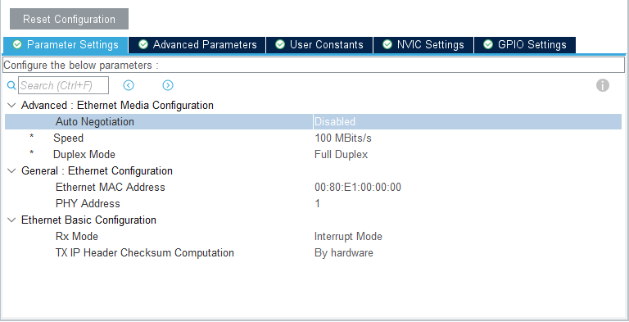

Tắt chức năng auto negotiation khi bạn không biết địa chỉ bạn sẽ kết nối đến có cấu hình chức năng này không (chức năng chỉ hoạt dông khi 2 thiết bị kết nối với nhau đều bật chức năng auto negotiation này). Rx mode chọn Interrupt Mode vì ta sẽ dùng free – rtos.  
trong phần advance parameters cấu hình như sau:  
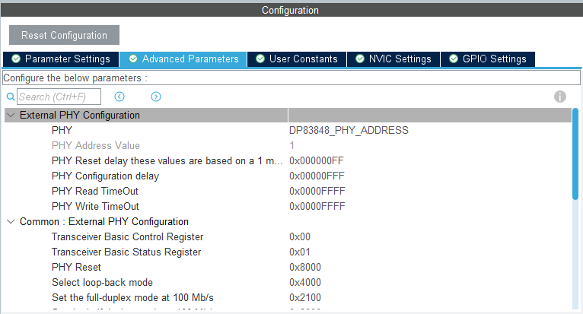

PHY chọn theo phần cứng bạn sử dụng. các thông số khác để nguyên. Đối với 1 số vi xử lý, ta cần điều chỉnh lại địa chỉ chứa phần xử lý ethernet (xem datasheet để biết cấu trúc bộ nhớ).   
Tại phần Middleware bật chức năng free-rtos và LWIP.  
Phần RTOS cấu hình tuỳ theo ứng dụng nhưng phải đảm bảo heap size đủ lớn.

Phần LWIP các cấu hình cần chú ý như sau:  
Enable chức năng LWIP_DHCP, cài giá trị MEM_SIZE, ở đây mình cài giá trị là 10KB, tuỳ chọn các bật chức năng HTTP hay SNTP tuỳ vào ứng dụng.  
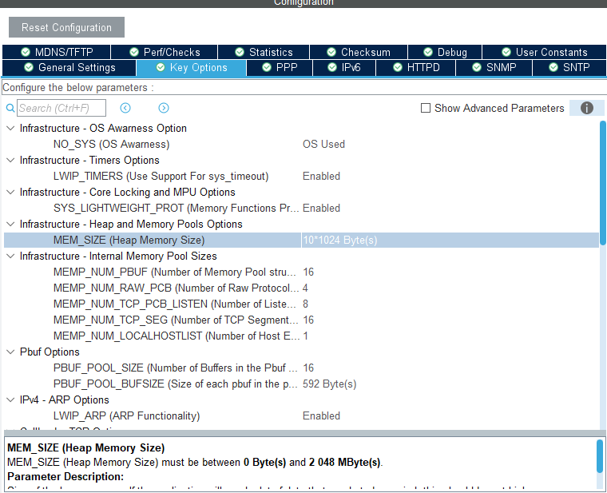

Sau đó, cấu hình cho clock và tiến hành gen code, trong phần cấu hình code generator chọn option “Generate peripheral initialization á a pair of .c/.h file” để dễ dàng quản lí các file và function hơn.  
Ở đây t sẽ dùng CubeIDE để code.

## P2.2. Triển khai code và các hàm cần thiết

### P2.2.1. các file include

Trong file chứa task xử lý mạng, cần include các file sau:

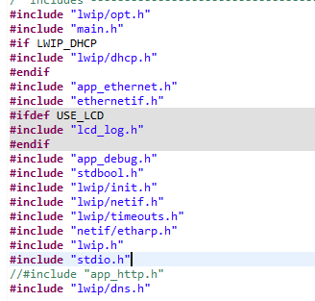

P2.2.2 Triển khai DHCP  
Để kết nối internet, cần lấy được Ip của thiết bị, ta cần tạo 1 task để xử lý tác vụ DHCP.  
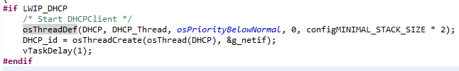

Trong DHCP_Thread sẽ gọi các hàm khác để xử lý. Trước hết ta sẽ cấu hình tcpip và đăng ký giao diện mạng (Network interface).

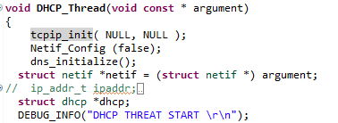

Hàm tcpip_init được cung cấp sẵn trong thư viện LWIP. Hàm Netif_Config( bool restart) được viết như sau:

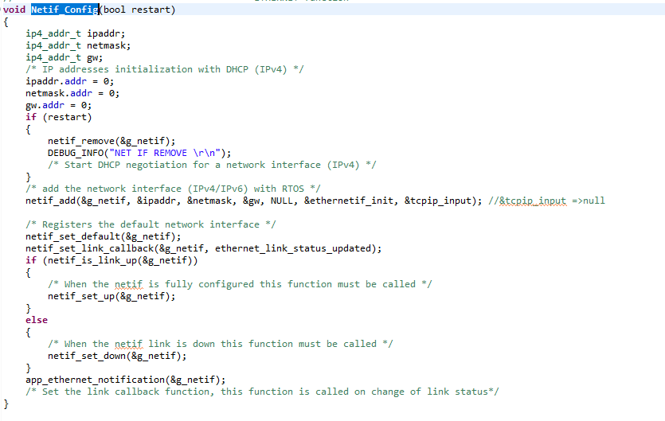

Giải thích code: 1 biến struct netif được khai báo chứa các thông tin về net interface. Sau khi reset các thông số hàm netif_add đăng kí 1 giao diện cho biến vừa khai báo, các tác vụ mạng sau này sẽ thao tác trên biến này. Hàm netif_set_default đăng kí biến g_netif trên là giao diện mặc định. Hàm netif_set_link_callback đăng ký callback được gọi khi thay đổi trạng thái mạng.

Giá trị restart để xác định thời điểm hàm này được gọi, nếu restart = true thì nghĩa là trước đó đã mất mạng ta cần remove trước khi config lại.

Hàm đăng kí DNS Sever:

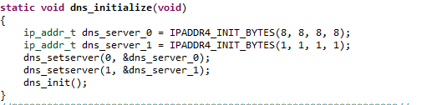

Đăng kí DNS server để có thể truy cập theo tên miền.

Sơ đồ các bước cài đặt mạng:  
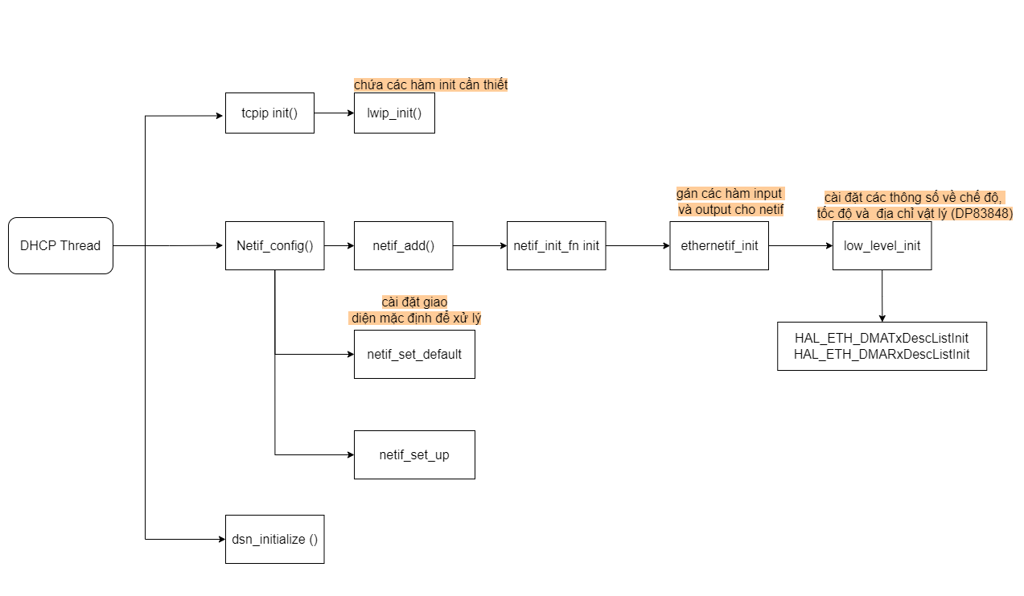

Hàm kiểm tra trạng thái mạng:

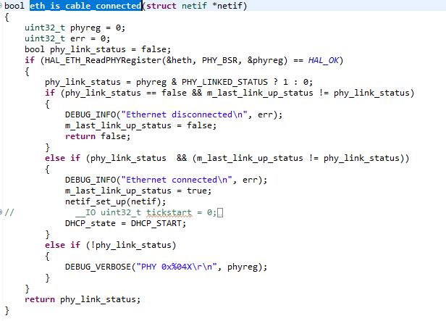

Đọc về giá trị thanh ghi PHY_BSR để biết trạng thái mạng.

Sau khi cấu hình ta tiến hành lấy IP qua DHCP. Việc lấy ip được triển khai state machine bao gồm các state:

DHCP_START : Trạng thái ban đầu, reset các giá trị ip_addr, netmask và gw của netif. Kiểm tra nếu có mạng thì chuyển tới trạng thái tiếp theo.  
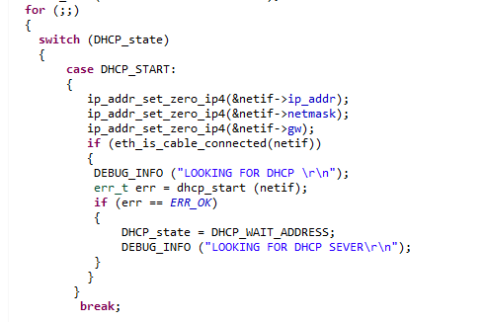

DHCP_WAIT_ADDRESS: Trạng thái đợi dhcp sever trả về ip được cấp.  
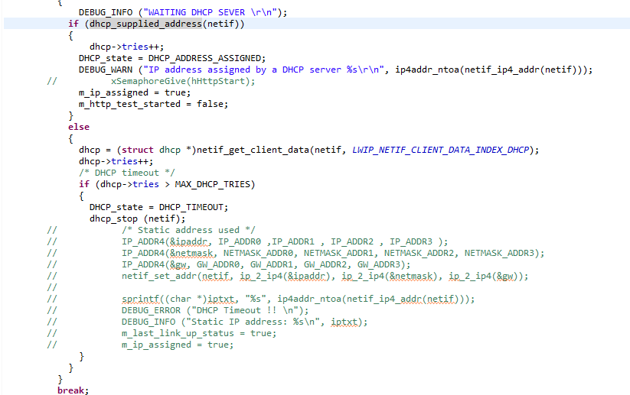

Hàm dhcp_supplied_address sẽ trả về true nếu ip đã được cấp.  
DHCP_ADDRESS_ASSIGNED: trạng thái sau khi đã lấy được ip. Xử lý tuỳ ứng dụng, hiện chưa xử lý state này.

DHCP_TIMEOUT: sever không trả về IP. Chuyển về trạng thái DHCP_START để thử lại.

DHCP_LINKDOWN: Trạng thái mất mạng. Tiến hành dừng tác vụ dhcp và Config lại interface.

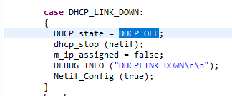

Hàm kiểm tra trạng thái mạng được gọi mỗi 500ms để chuyển state nếu cần.

* Lưu đồ DHCP:

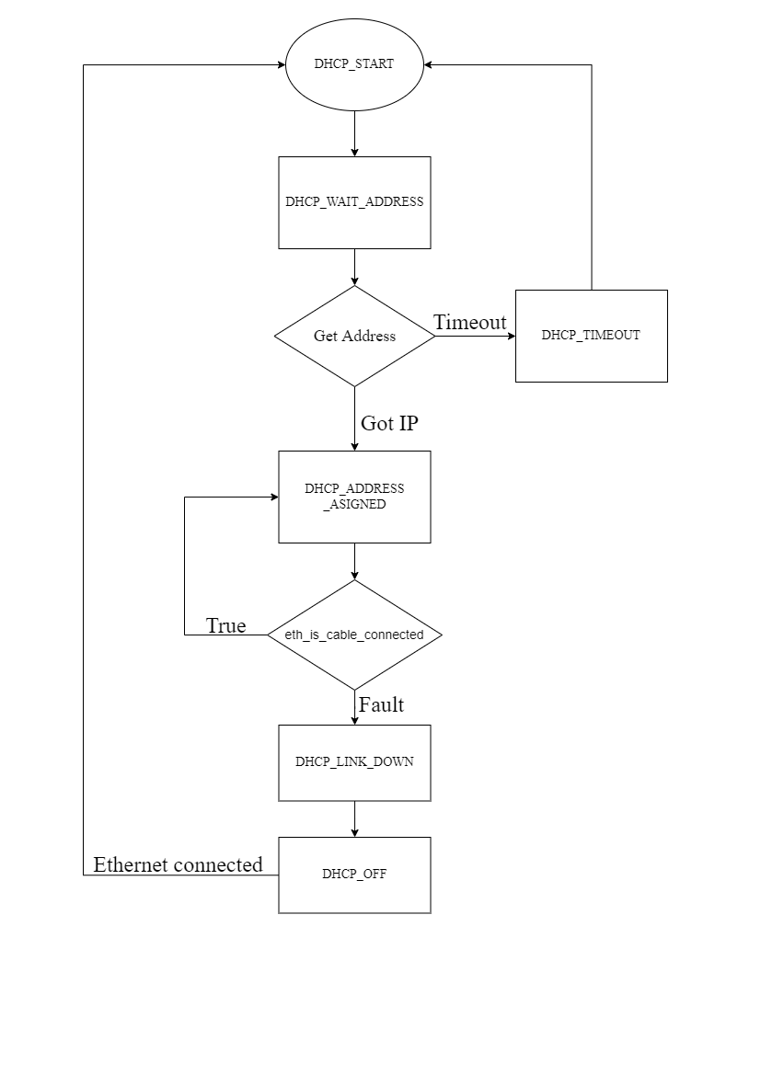

## P2.3. lwip và Quá trình truyền nhận bản tin qua Ethernet.

## P2.3.1. Cấu trúc khối kết nối Ethernet của STM32

Khối kết nối Ethernet STM32 được thể hiện trong sơ đồ sau:

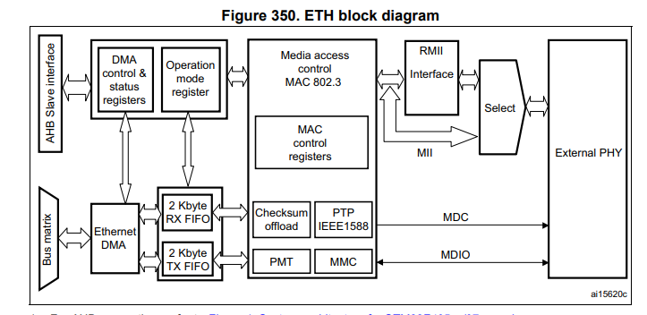

Có 3 interface được hỗ trợ để kết nối internet là MII và RMII.

Sơ đồ trên có thể đơn giản hoá như sau:

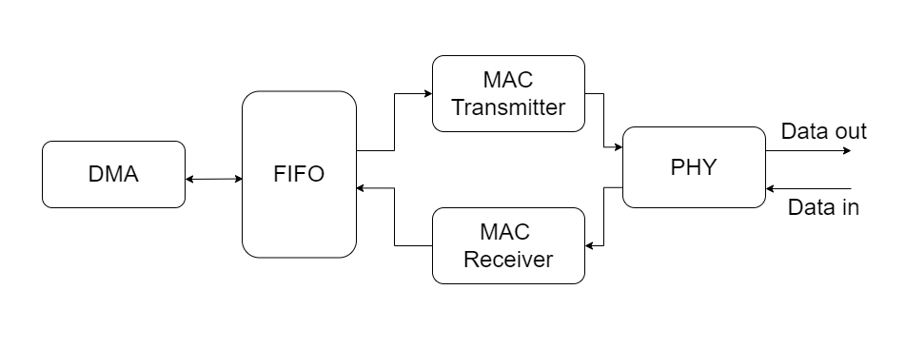

Dữ liệu sau khi được DMA truyền/nhận, STM32 sẽ bật cờ để báo hiệu dữ liệu đã được truyền nhận thành công. Hàm xử lý ngắt **ETH_IRQHandler**P2.3.2. Giới thiệu các ETH interface

#### P2.3.2.1. SMI (Station management interface): Giao diện quản lý trạm

SMI cho phép truy cập thanh ghi PHY thông qua 2 đường clock và data. Giao diện này hỗ trợ có thể truy cập lên tới 32 PHYs.  
MDC: cấp xung đồng hồ phục vụ cho việc truyền data.  
MDIO: Dữ liệu vào /ra để truyền thoong tin trạng thái đến/ từ PHY và được đồng bộ với MDC clock.  
  
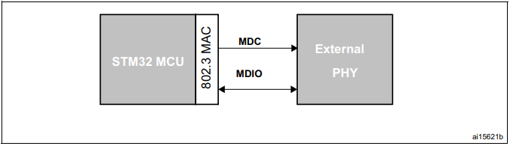

Tín hiệu SMI interface

* Cấu trúc khung bản tin SMI  
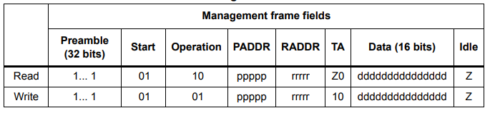

Preamble: Gồm 32 bit 1 liền kề với nhiệm vụ chính là thiết lậpdồng bộ hoá với thiết bị PHY (Ví dụ: DP83848).  
Start: bắt đầu gói tin được định nghĩa trc là 2 bit <01>.  
Operation: Định nghĩa chiều truyền dữ liệu (Đọc hoặc ghi)  
PADDR: địa chỉ PHY cho phép phân biệt 32 địa chỉ PHY. MSB là bit đầu tiên được truyền nhận.   
RADDR: Địa chỉ thanh ghi, tương tụ địa chỉ PHY.  
TA: Bit phân biệt trong quá trình đọc để tránh nhầm lẫn giữa địa chỉ và data. Khi đọc thì Bit đầu tên sẽ ở trạng thái cao trở.  
2.3.2.2. MII (Media-independent interface):  
Giao diện độc lập với phương tiện (MII) xác định kết nối giữa lớp con MAC và PHY để truyền dữ liệu ở tốc độ 10 Mbit / s và 100 Mbit / s.  
  
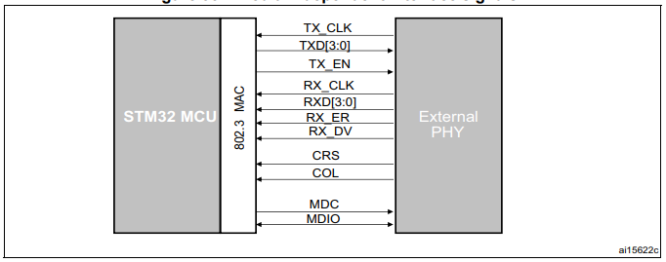

Đối với MII có thêm các đường tín hiệu riêng cho việc điều khiển và truyền nhận dữ liệu dễ dàng hơn.  
* MII clock:  
Để có thể tạo ra cả clock truyền và nhận thì giao diện vật lý bên ngoài (DP83848) cần có thêm 1 nguồn clock ngoại 25 MHz.

#### 2.3.2.3. RMII (Reduce Media-independent interface):

RMII tương tự như MII nhưng số chân cần sử dụng giảm đi đáng kể. Tuy nhiên, clock sử dung phải tăng thành 50MHz.

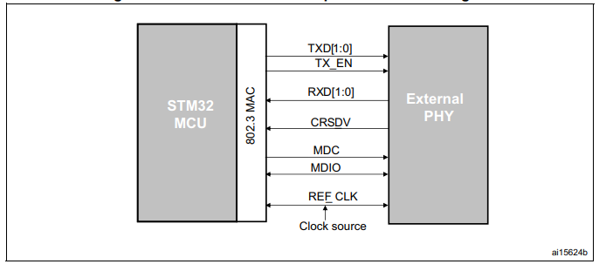

P2.3.3. Giao tiếp với thanh ghi PHY.

Dùng lệnh HAL_ETH_ReadPHYRegister và HAL_ETH_WritePHYRegister để đọc và ghi lên thanh ghi. Câu lệnh sẽ đọc / ghi vào thanh ghi data của MAC: MACMIIDR theo địa chỉ của PHY và sẽ được nhận từ / truyền tới External PHY. Ở đây ta dùng DP83848 với RMII interface.

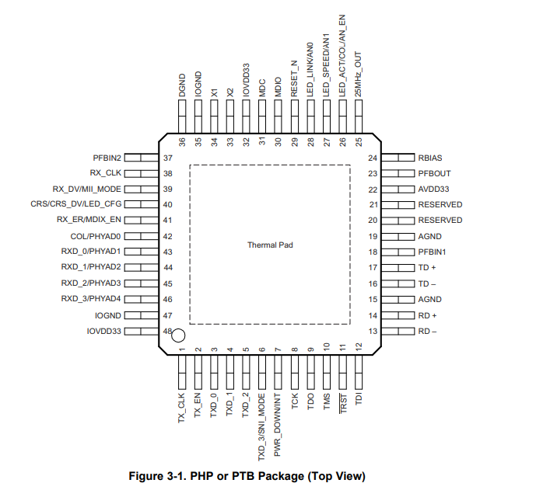

Mô tả các chân của chuẩn RMII:

|  |  |  |
| --- | --- | --- |
| Tên tín hiệu | Mô tả | Hướng đi |
| REF_CLK | Đồng hồ tham chiếu 50 MHz liên tục | Đồng hồ tham chiếu có thể là đầu vào trên cả hai thiết bị từ nguồn xung nhịp MAC sang PHYcó thể được điều khiển từ PHY sang MAC |
| TXD0 | Truyền bit dữ liệu 0  (truyền trước) | MAC sang PHY |
| TXD1 | Truyền bit dữ liệu 1 | MAC sang PHY |
| TX_EN | Khi ở mức cao, truyền dữ liệu trên TXD0 và TXD1 đến máy phát | MAC sang PHY |
| RXD0 | Nhận bit dữ liệu 0 (nhận trước) | PHY sang MAC |
| RXD1 | Nhận bit dữ liệu 1 | PHY sang MAC |
| CRS_DV | Carrier Sense (CRS) và RX_Data Valid (RX_DV) được ghép lại dựa trên các chu kỳ đồng hồ thay thế. Ở chế độ 10 Mbit / s, nó luân phiên mỗi 10 chu kỳ đồng hồ. | PHY sang MAC |
| RX_ER | Nhận về lỗi (tùy chọn trên công tắc) | PHY sang MAC |
| MDIO | Dữ liệu quản lý | Hai chiều |
| MDC | Đồng hồ dữ liệu quản lý. | MAC sang PHY |

### P2.3.2. Quá trình xử lý bản tin nhận được.

Khi có bản tin được truyền đến, 1 tín hiệu sẽ được phát đi để bắt đầu xử lý dữ liệu truyền đến. Cụ thể trong trường hợp dùng free-rtos sẽ gửi 1 semaphore để bắt đầu nhận dữ liệu sau đó dữ liệu sẽ được xử lí trong hàm tcpip_input.

Đăng ký hàm xử lý input cho data: tcpip_input



Tạo task xử lý data về: ethernet_input



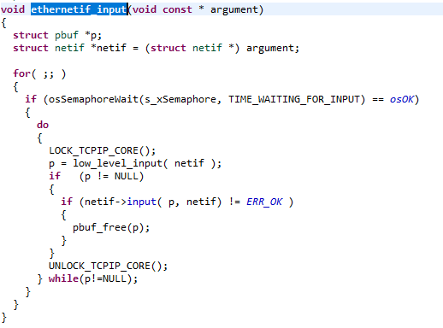

Task trên nhận đợi data truyền về, nhận data vào con trỏ p, sau đó xử lý trong hàm input đã đăng ký.

Quá trình nhận data và xử lý data nhận được trình bày cụ thể ở sơ đồ sau (Sơ đồ trình bày quá trình nhận bản tin từ khi dữ liệu đã được lưu vào bộ nhớ nhờ DMA):

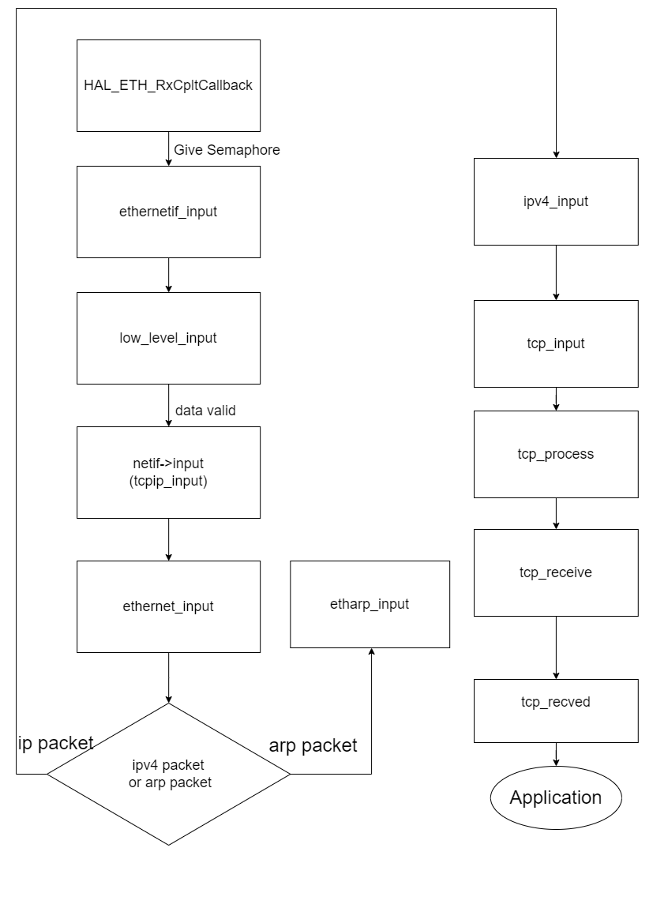

Quá trình nhận dữ liệu qua lwip

P2.3.3. Quá trình truyền dữ liệu.  
tương tự như quá trình nhận dữ liệu, qua trình truyền cũng đi qua các lớp từ ứng dụng xuống tới lớp vật lí để gửi dữ liệu. Sơ đồ sau thể hiện quá trình truyền dữ liệu của thiết bị.

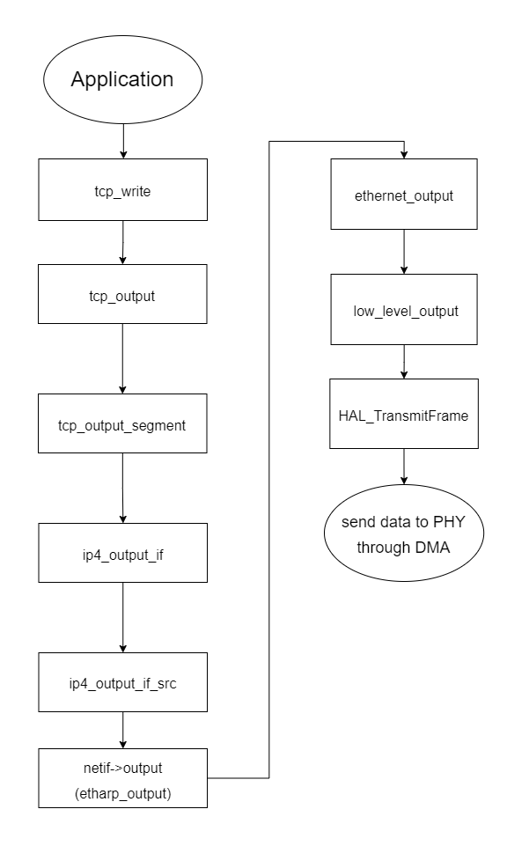

Quá trình truyền dữ liệu qua lwip

P2.4. Http và lwip.  
Lưu ý trong file ta cần exclude thư mục “makefsdata” và file “fsdata”.

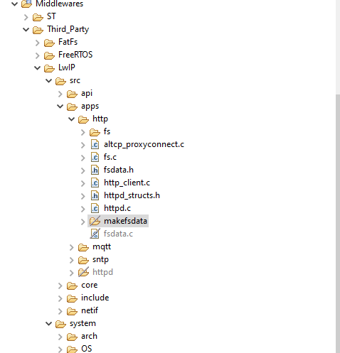

File “http_client.c” sẽ chứa các hàm để kết nối với http server.

Các file “app_http.c” chứa các hàm ứng dụng http để truy cập đến các lớp dưới.

Để sử dung các hàm này ta khai báo các biến app_http_config_t chứa các trường để xử lý tác vụ http.  


Ta gán các giá trị cho các trường của biến app_http_config_t

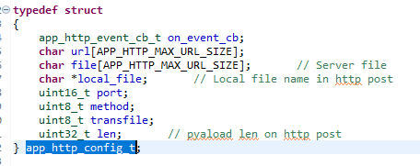

url: mảng chứa tên miền hoặc địa chỉ ip của server.  
file: đường dẫn sau tên miền server.  
port: cổng http thường bằng 80 và 8080.

Các tuỳ chọn khác tuỳ vào ứng dụng có thể thay đổi.

Các callback sẽ được gọi:

Hàm nhận data.

Data được nhận qua hàm httpc_tcp_rev bằng cách gọi hàm tcp_recved, sau đó gọi hàm sau để xử lý dữ liệu nhận được.

**httpc_file_recv_callback**

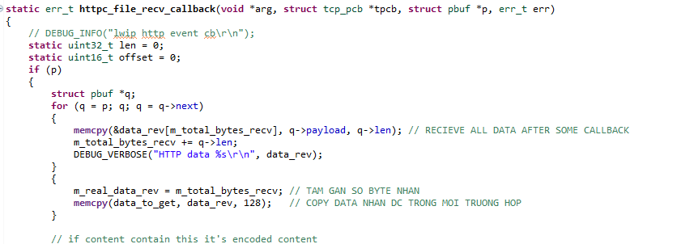

Con trỏ pbuf *p trở tới địa chỉ chứa data nhận về.

Hàm trả về kết quả kết nối HTTP

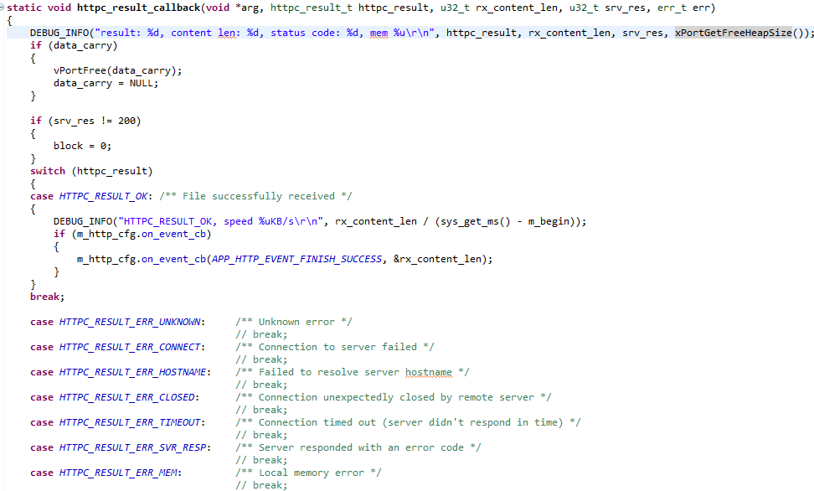

HTTPC_RESULT_OK: “gửi file thành công, status code trả về :200” /** File successfully received */

Các kết quả khác cho về kết quả lỗi.